המכון לחקר הכשל®

חוות דעת הנדסית
Engineering Report

מס' בדיקה: C2606542
תאריך : 2.06.26
דו"ח זה כולל 4 עמודים
מתוכם, 2 עמודי תמונות

נושא: בחינת נזק בשלדת נגרר רכין/ע. ע. אחים עלי בע"מ
פריט : קורות שלדה  מערכת : נגרר רכין  יצרן ודגם : Haharash HA274K | חומר : פלדה  מהות הבדיקה : חזותית  מס' רישוי : 66648302
תביעה: 2------לא נמסר-----

מזמין העבודה: מר רמי ברדוגו, מנהל
מחלקת שמאות רכב תביעות
איילון חברה לביטוח בע"מ
אבא הלל 12
רמת גן

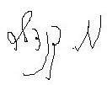

המעבדה ההנדסית המרכזית בע"מ
מקבוצת המכון לחקר הכשל®

התנאות:
- בכל פניה הקשורה בדוח זה יש לציין את מספר הבדיקה
- בדוח זה יש להשתמש אך ורק במלואו.
- אין להעתיק, לשכפל, לצלם או לעשות שימוש כלשהו בדוח זה ללא רשות החברה, פרט לשימוש שבעבורו הוזמן.
- הדוח מתייחס אך ורק למערכת/המכלול הנבדקים.
- הדוח מוגן תחת זכויות יוצרים של הכותב. ההיתר לעשות במסמך שימוש היא למזמין בלבד, או ב"כ. כל גורם אחר, לא מורשה, אשר יעשה שימוש כלשהו במסמך יתבע בכפוף לסעדים המפורטים בחוק.
Format CEL©

DOTFILE-חקר כשל

כללי
- בהמשך לפנייתך ביקרתי מחצר אחסון ציוד שניזוק ברמלה בתאריך 01.6.26 לצורך בחינת שבר בשלדת נגרר רכין מתוצרת החרש אשדוד. בהנחיה של השמאי וקסלר איתרתי את הציוד שחנה בחצר האחסון.

ממצאים
- הציוד שניזוק הינו נגרר רכין מתוצרת החרש אשדוד דגם HA274K מס שלדה 02190 משנת ייצור 2022, מס רישוי 66648302 (תמונות 1.1 עד 1.3).
- המכלול נשוא הבדיקה הינו קורת האורך השמאלי של הנגרר עם תשומת לב ממוקדת לעורף הקורה בסמוך לקורת הרוחב העורפית. במקום זה מובחן ביקוע רוחבי של הפאה העליונה של פרופיל הקורה (תמונה 1.5) ועל פניו תוואים קשתיים המאפיינים שבר תלוי זמן מסוג התעייפות (תמונה 1.6). במורד הקרע מובחנת מעין ציפורן כהה שקוטרה כ- 35 מ"מ (תמונה 1.6, ציפורן 2). לאחר ניקוי באמצעות מגבונים וממס אורגני נצפו על הציפורן תוואים קשתיים המאפיינים סידוק בהתעייפות, בהמשך המורד תועדה ציפורן התעייפות נוספת (תמונה 1.7 ציפורן 3) ברוחב כ- 62 מ"מ.
- באזור הקורה הימנית (תמונה 1.4), מובחן כי קדח מעבר הציר מעוות; במקביל אוזן הגחון הימנית של הארגז נקייה מעיוות או נזק. פער זה בצורות האוזניים מלמד כי הציר נשלף ממקומו בטרם שניזוקה תושבת הקורה.
- ציר העורפי של העגלה חולף דרך הקדח השמאלי בגחון הארגז ובאוזני הקורה ובולט שמאלה (תמונה 1.5) – מה שמסביר את הממצא הקודם.
- אין מובחנים על גבי קורות האורך ובגחונן סימני פגיעה מסוג מכה, חבטה או הלם.
- אין מובחן חריג באזור המסב הקדמי המתחבר ליצול הנגרר. אין מובחנים עיוותים או ליקויים בחיבורי הבוכנה בתת השלדה ובראש הארגז.

דיון ומסקנות
- סקירת חלקו העורפי של הנגרר מוצא כי בצידו השמאלי התקיימו סדקי התעייפות מפותחים, עובר לאירוע ההתהפכות של הנגרר .סדקים אלו שהתפתחו לאורך זמן נוצרו והתקדמו בשלדה בטרם ההתהפכות. במהלך השימוש בנגרר הם התחברו לכלל שבר מלא שגרם לאובדן יציבות הנגרר ולהתהפכותו.
- למען הסר ספק, אילו הנגרר היה נחבט או פוגע במכשול, הקורות היו מתכופפות או מתעוותות, אך לא נשברות ( - בניגוד למופע שתועד במקרה שעל הפרק). זאת משום שהאלסטיות של הקורות מאפשרת דפורמציה מרובה ללא נזק וללא התפתחות סדקים. כאשר, כמו במקרה הנדון, מתקיימים סדקים בקורה ללא עיוות נלווה, מקורם איננו תוצאה של תנועה בכביש, אלא או ליקוי בחומר/בריתוך או העמסה מעבר למוגדר בהנחיות היצרן.
- הנזק מסווג, לפיכך, כשבר מכני של קורה שמאל כתוצאה מהתפתחות סדקי התעייפות.

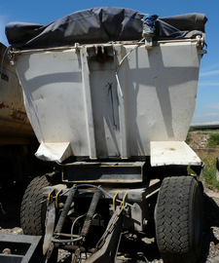
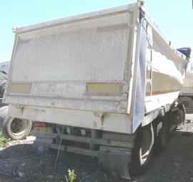

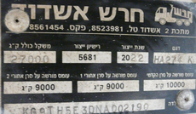

1.1 1.2 1.3

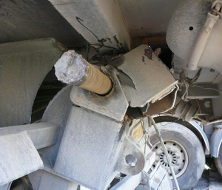
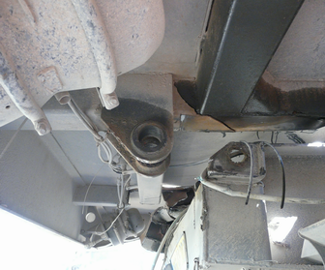
1
2
3
ארגז
שלדה

1.4 1.5

תמונה 1: הנגרר כפי שנבחן באתר האחסון ברמלה.
  - עד 1.3 מראה מלפנים ומאחור עם לוחית הרישוי ולוחית הזיהוי של הציוד.
  - עורף קורת אורך ימין. אוזן הארגז שלמה וללא עיוות, אוזן השלדה מעוותת ומכופפת.
  - עורף קורת אורך שמאל. שברים לכל גובה פרופיל הקורה וכן ביקוע של הפאה האופקית העליונה (חיצים).

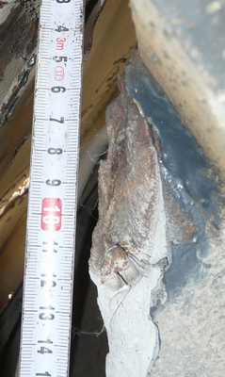

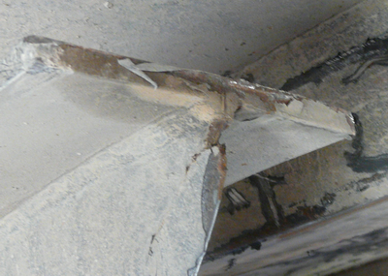

1.6 1.7

תמונה 1: (המשך).
  - הגדלת אזורי השבר בתמונה 1.5. קשת סדקים מספר 1 וציפורן סדקים מספר 2, בהגדלה. בשתיהן תופעות סידוק במנגנון תלוי זמן מסוג התעייפות. החיצים מדגימים את כיוון התקדמות הסדקים.
  - ציפורן מספר 3 בתמונה 1.5 – גם על פניה תוואים קשתיים של התעייפות.

